Varkensvlees met peer-appelsaus
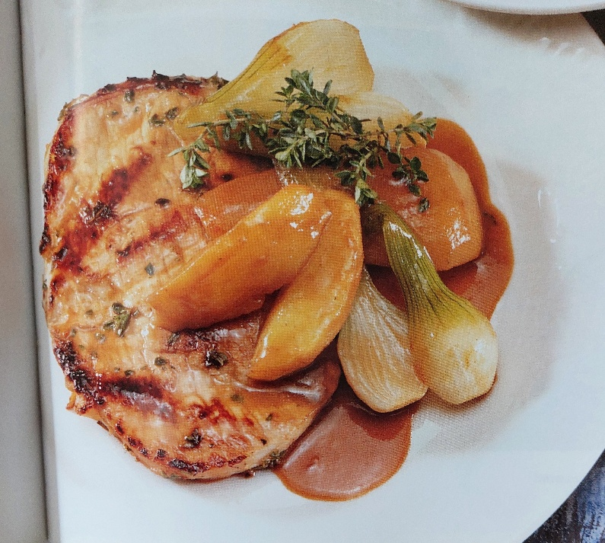

Ingrediënten (4 personen)

Vlees: 4 magere varkenssteaks (600 g) 2 eetlepels zoutarme sojasaus
- 1 eetlepel citroensap 1 eetlepel honing
- 1 geplet teentje knoflook 3 theelepels fijngehakte tijm

Peer-appelsaus:
- 10 g boter of margarine 1 middelgrote peer in vieren
- 1 grote appel in vieren 8 lente-uitjes gehalveerd
- 2 theelepels suiker 1 theelepel maïzena
- 125 ml kippenbouillon 60 ml water

Bereidingswijze:

Meng de steaks met sojasaus, citroensap, honing, knoflook en tijm. Dek af en laat enkele uren of een nacht marineren. Haal het vlees uit de marinade en bewaar de marinade. Bak de steaks in een pan met antiaanbaklaag tot ze mooi bruin en mals zijn. Serveer met de peer-appelsaus.

Peer-appelsaus: Verhit de boter in een pan en voeg peer, appel, lente-ui en suiker toe. Roer tot het fruit begint te kleuren. Voeg 60 ml van de marinade toe, samen met de aangemaakte maïzena, bouillon en water. Breng aan de kook en laat ongeveer 5 minuten zachtjes sudderen tot het fruit zacht is. Af en toe roeren.

